北票市国土空间总体规划（2021-2035年）
动态维护方案

（公示稿）

2026年7月

目 录
一、前言 1
二、编制目的 1
三、编制依据 2
四、编制范围 4
五、编制原则 4
六、动态维护主要内容 6
七、实施保障 12

一、前言
《北票市国土空间总体规划（2021-2035年）》自批复实施以来，在统筹全市国土空间保护、开发、利用、修复等方面发挥了核心引领作用。当前，我国已进入“十五五”规划谋划实施的关键阶段，国家、辽宁省、朝阳市相继出台系列重大战略部署，对国土空间保障提出了新要求。
2026年，国家、辽宁省相继出台国土空间总体规划动态调整相关政策，建立常态化的规划动态维护机制，明确国土空间布局正向优化规则，进一步规范国土空间管控与实施管理。
为深入贯彻落实党中央、国务院关于建立国土空间规划体系并监督实施的决策部署，紧密对接各级重大战略、重大政策、重大改革、重大项目，有效衔接“十五五”发展规划及各类专项规划，及时响应国家战略和地方发展需求，保障规划的战略性、协调性、科学性和操作性，根据自然资源部和福建省自然资源厅关于国土空间总体规划动态调整完善工作要求，开展我市国土空间总体规划动态维护完善工作。

二、编制目的
‌本次规划动态维护以国土空间规划年度体检评估为基础，精准识别规划实施中的突出空间矛盾，在不突破国土空间总体规划确定的保护目标任务，不改变总体规划确定的空间结构和格局的前提下，动态调整完善耕地和永久基本农田、生态保护红线、城镇开发边界三条控制线，对规划分区、中心城区用地用海规划布局、城市重要控制线、中心城区用地布局、重点建设项目清单等进行动态维护，进一步优化全市国土空间开发保护格局，提升国土空间利用效率和治理能力，为北票市“十五五”时期经济社会高质量发展提供坚实的空间保障。

三、编制依据
《中华人民共和国土地管理法》（2019年修正）；
《中华人民共和国城乡规划法》（2019年修正）；
《中华人民共和国土地管理法实施条例》（2021年修订）；
《永久基本农田保护红线管理办法》（2025年）；
《中华人民共和国基本农田保护条例》（2011年修订）；
《城镇开发边界管理办法（试行）》（2026年）；
辽宁省实施《中华人民共和国土地管理法》办法（2021年)；
《中共中央 国务院关于建立国土空间规划体系并监督实施的若干意见》（中发〔2019〕18号）；
《中共中央办公厅 国务院办公厅关于在国土空间规划中统筹划定落实三条控制线的指导意见》（厅字〔2019〕48号）；
《自然资源部 生态环境部 国家林业和草原局关于加强生态保护红线管理的通知（试行）》（自然资发〔2022〕142号）；
《自然资源部国土空间规划局关于国土空间总体规划动态调整完善工作有关问题的答复》（自然资空间规划函〔2025〕411号）；
《自然资源部国土空间规划局关于国土空间总体规划动态调整完善工作有关问题的答复（第二版）》（自然资空间规划函〔2026〕37号）；
《自然资源部 国家林业和草原局关于进一步做好自然资源要素保障的通知》（自然资发〔2026〕38号）；
辽宁省自然资源厅《关于动态调整完善市县级国土空间总体规划的通知》（辽自然资办函〔2026〕61号）；
《辽宁省2026年度市、县级国土空间总体规划动态维护实施方案》；
《辽宁省自然资源厅办公室关于做好城镇开发边界管理工作的通知》（辽自然资办函〔2026〕90号）；
《国土空间调查、规划、用途管制用地用海分类指》（自然资发〔2023〕234号）；
《国土空间总体规划动态维护成果数据要求（试行）》；
《北票市国土空间总体规划（2021—2035年）》；
《北票市国土空间规划城市体检报告（2024年度）》；
省、市、县级国民经济社会发展“十五五”规划，其他相关政策，法律法规和其他相关规划等。

四、编制范围
本次动态维护方案编制范围与国土空间总体规划编制范围一致，分为市域和中心城区两个层次。
市域规划范围为北票市行政辖区内全部国土空间，面积为4418.76平方千米。
中心城区范围为南山街道、台吉街道、城关街道、冠山街道，以及东官营镇、台吉镇、五间房镇、三宝乡、凉水河蒙古族乡的部分区域，总面积为36.39平方千米。

五、编制原则

（一）坚持底线思维，严守刚性空间管控
坚守粮食安全和生态安全责任，牢守耕地和永久基本农田保护红线、生态保护红线和城镇开发边界，刚性落实上位规划确定的各项保护目标和控制指标，依法依规开展规划动态维护。

（二）坚持问题导向，夯实规划实施基础
以国土空间总体规划体检评估为前提，实事求是掌握国土空间总体规划实施情况，准确研判规划实施面临的实际问题，明确调整重点，夯实规划动态维护方案编制基础。

（三）坚持战略引领，强化上下衔接保障
紧密对接国家及省、市重大战略、重大政策、重大改革、重大项目，充分衔接各级“十五五”发展规划及专项规划，依托国土空间规划动态维护优化资源配置，有效承载经济社会发展新诉求，强化国土空间规划对区域高质量发展的支撑保障作用。

（四）坚持系统思维，统筹全域协同推进
遵循国土空间规划总体目标，结合地方发展实际，科学编制动态维护方案，推动农业、生态、城镇空间功能布局整体优化，加强规划动态维护与耕地保护和国土绿化空间专项规划、矿产资源规划、地质灾害防治规划、乡镇总体规划有关内容等衔接，统筹协调交通、水利、能源、电力、殡葬等行业专项规划空间需求，提升国土空间资源要素配置效率，推动规划落地实施。

（五）坚持数字赋能，提升智慧治理效能
充分发挥数字技术手段作用，全面依托国土空间规划“一张图”实施监督信息系统，支撑规划动态维护全流程的规范、高效、精准管理，实现国土空间治理效能持续提升。

六、动态维护主要内容

（一）三条控制线维护

1.永久基本农田正向优化
按照数量不减少、质量生态有提升、布局更优化原则，衔接正向优化永久基本农田布局、耕地保护和国土绿化空间专项规划编制等工作成果，对永久基本农田进行正向优化，将非耕地、河道内影响行洪安全的不稳定耕地、15度以上、零星破碎、移民搬迁不适宜耕种等其他难以长期稳定利用耕地、有明确选址的能源、交通、水利等基础设施项目涉及的地块调出永久基本农田，本次维护涉及调出永久基本农田1802.8706公顷，并将可长期稳定利用的优质耕地优先划入永久基本农田。
优化后，耕地保有量、永久基本农田面积、林地保有量和森林覆盖率均不低于《北票市国土空间总体规划（2021-2035年）》明确的保护任务目标，确保核心资源总量稳定。耕地和永久基本农田质量实现有效提升，其中水田水浇地占比不减少，高标准农田建成面积占比有增加，坡度15度以上的耕地面积有所减少，整体耕地质量结构持续优化。耕地连片度有所提升，永久基本农田碎图斑个数有效减少，农田布局趋于集中连片。

2.生态保护红线正向优化
按照任务不减少、功能有提升、布局更完善原则，衔接自然保护地整合优化成果，对生态保护红线进行正向优化。充分衔接自然保护地整合优化方案，筑牢区域生态安全屏障，维护生态系统完整性、连通性，保障北票市生态环境质量稳定向好。
优化后，生态保护红线面积不低于《北票市国土空间总体规划（2021-2035年）》确定的保护任务，严格维护生态空间总量稳定，生态系统的完整性和服务功能得到增强。

3.城镇开发边界正向优化
本次城镇开发边界动态维护落实最严格的耕地保护制度与生态保护要求，坚持集约节约发展。按照总量不突破、布局更集聚、城镇功能品质有提高原则，对城镇开发边界进行正向优化。围绕“朝阳市副中心城市、国家级农产品主产区、国家规划矿区、资源枯竭城市绿色转型示范区”的发展目标，重点保障“十五五”重大项目建设和近期项目落地。本次维护调入城镇开发边界共35.1140公顷。
优化后，未突破城镇开发边界扩展倍数和新增城镇建设用地规模，城镇建设用地集约发展，空间布局更集中高效，城镇生活品质和空间适用性进一步提升。
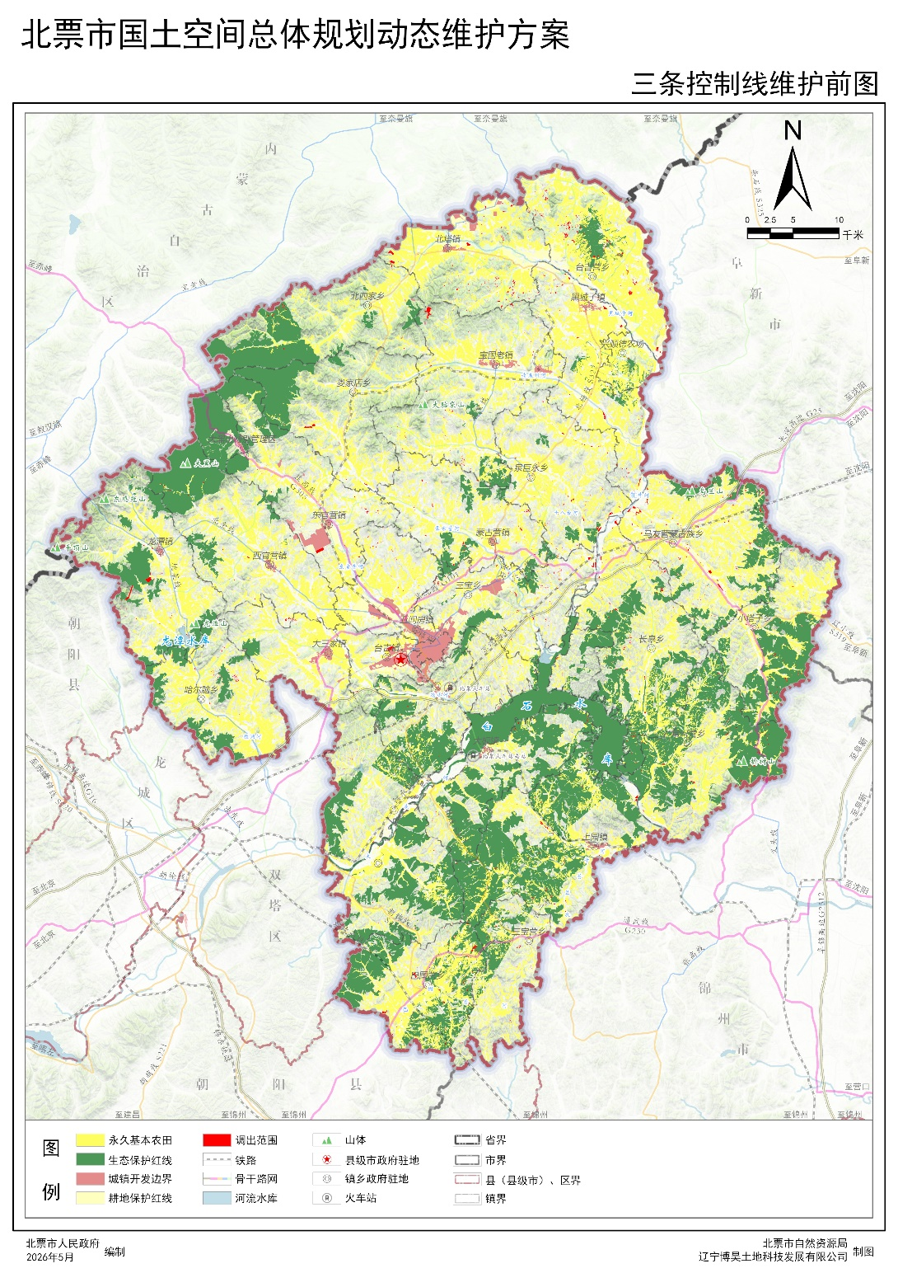
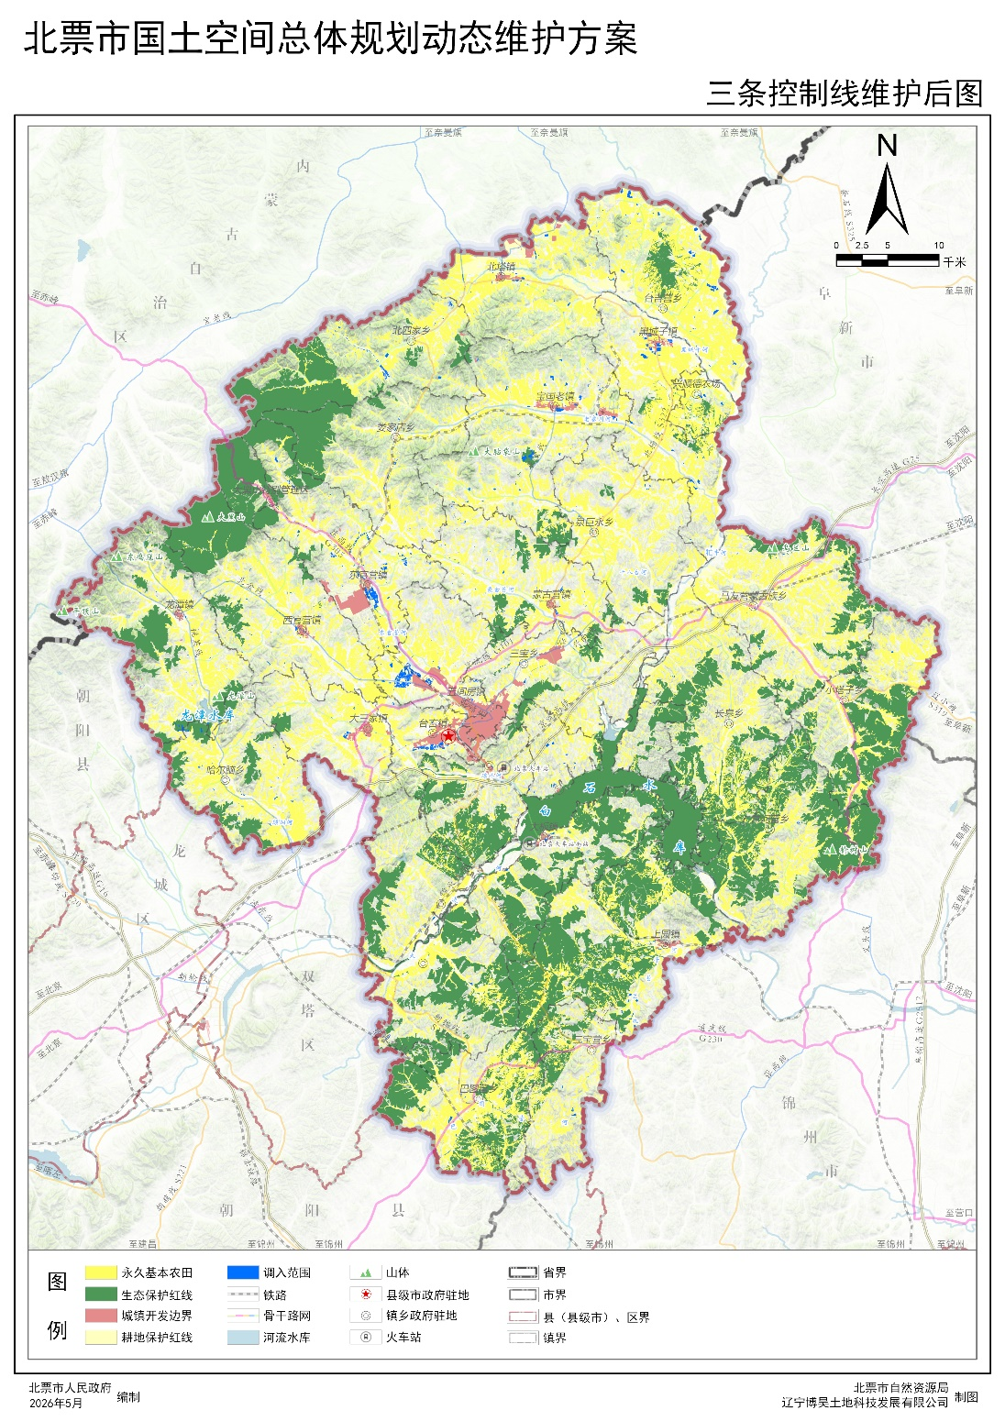

（二）规划分区维护
结合三条控制线动态维护方案，保障空间管控边界布局与规划分区协调一致，对生态保护区、生态控制区、农田保护区、城镇发展区、乡村发展区、矿产能源发展区进行优化。
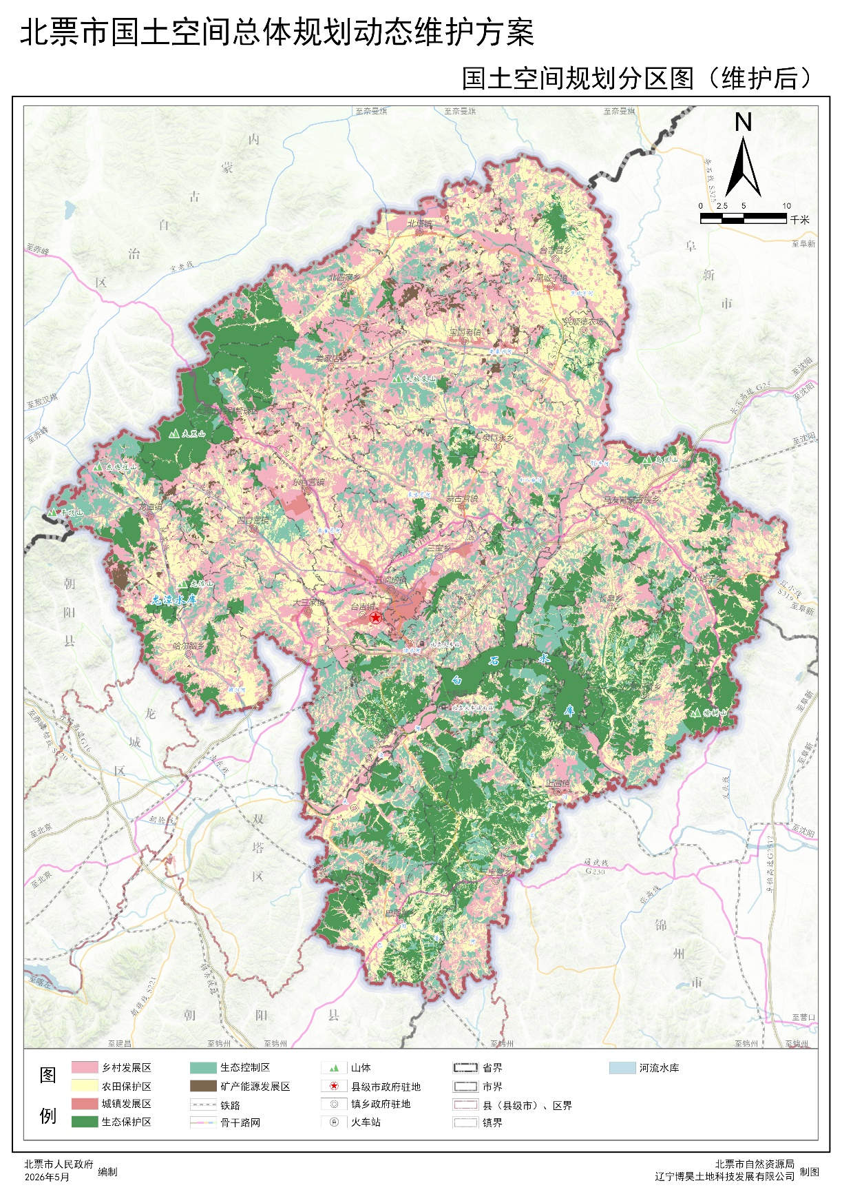

（三）中心城区用地用海规划布局维护
结合三条控制线正向优化、规划用途分区动态维护，衔接详细规划、专项规划与重点建设需求，优化居住与产业空间布局，补齐公共服务短板，强化产业发展支撑，推动中心城区国土空间开发利用向更集约高效、更宜居宜业、更具发展韧性的方向演进，对居住用地、商业服务业用地、工矿用地、交通运输用地、绿地与开敞空间用地等用地进行局部优化。本次涉及调整用地用海规划类型共70个地块，分别为工业用地、城镇道路、商服用地、公园绿地、物流仓储用地。
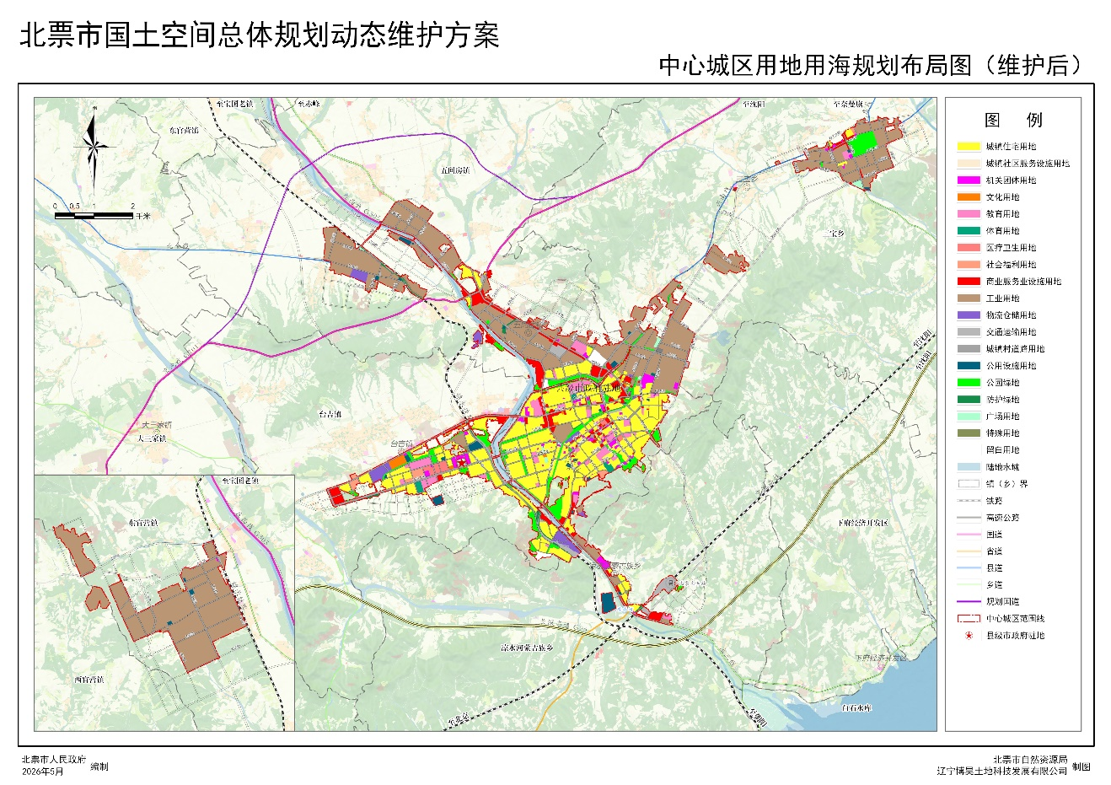

（四）重点建设项目清单维护
落实国家“十五五”发展规划的重大任务、重大工程空间需求，衔接省、市、县各级“十五五”发展规划和各专项规划空间需求，充分发挥规划的统筹协调作用，因地制宜动态新增、变更或撤销项目，制定重点建设项目清单动态维护方案。本次维护共新增项目164个，涉及能源矿产类、交通类、水利类、基础设施类、其他类五个类型。

七、实施保障
为保障本次北票市国土空间总体规划动态维护方案落地见效，强化规划传导效力与空间管控效能，建立“纵向传导-过程监管-闭环管理”全链条工作机制，确保动态维护成果刚性执行、有序落地，提出以下实施保障措施。
（一）强化纵向传导，明确向下指引要求
以本次动态维护成果为法定空间依据，建立层级清晰、约束明确的规划传导体系，对乡镇级国土空间总体规划、各类空间类专项规划、重大建设项目实施刚性指引，确保县级国土空间管控要求全域贯通、落地一致。
（二）加强实施监管，纳入国土空间监测体系
将动态维护方案执行情况整体纳入国土空间规划实施监测体系，依托国土空间规划“一张图”基础信息平台与实施监测网络，实现对规划落地全过程的常态化、智能化监管，及时发现、预警和处置规划实施偏差。
（三）推行全生命周期闭环管理
依托国土空间规划“一张图”实施监督信息系统，构建覆盖动态维护成果编制、汇交、审查、实施、评估、更新全过程的数字化管理闭环，实现规划全流程可追溯、可监管、可优化，全面提升北票市国土空间治理数字化、精细化水平。

